


\
ISTITUTO DI ISTRUZIONE SUPERIORE “G. ASPRONI”
IGLESIAS
E-mail: cais01300v@istruzione.ite-mail certificata: cais01300v@pec.istruzione.it
SITO WEB: www.liceoasproni.it
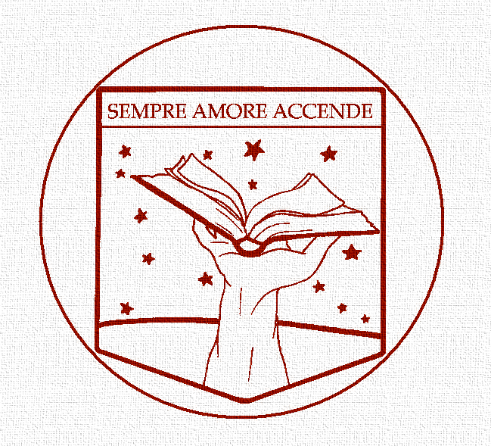 | “G. Asproni” | “R. Branca” | 
LICEO SCIENTIFICO Ordinamentale  LICEO SCIENTIFICO Potenziamento Biomedico  LICEO SCIENTIFICO Sportivo |  | LICEO ARTISTICO  Arti Figurative – Architettura e Ambiente – Design

Prot. N. Iglesias,

PROGETTO DI ATTIVITA’ DI STAGE
AD INDIRIZZO …
REFERENTE DELL’ENTE: Dott.ssa Marta Putzulu
TUTOR D’AZIENDA: Nome della docente che firmerà il registro presenze e la certificazione delle competenze
REFERENTE DI ISTITUTO: prof.ssa Maria Luisa Asoni
TUTOR SCOLASTICO:
DESTINATARI:
DATA DI INIZIO:
N. ORE:
RACCORDI DISCIPLINARI:
TIPOLOGIA DI ATTIVITA’: Stage in azienda

TITOLO DEL PROGETTO: Percorso di Formazione Scuola - Lavoro (ex PCTO) ….

OBIETTIVI GENERALI

A. favorire l’orientamento dei giovani per valorizzarne le vocazioni personali, gli interessi e gli stili di apprendimento individuali;
B. correlare l’offerta formativa scolastica allo sviluppo culturale, sociale ed economico del territorio;
C. offrire agli studenti la possibilità di accedere a luoghi di educazione e formazione diversi da quelli scolastici per valorizzare al meglio le loro potenzialità personali e stimolare apprendimenti informali e non formali;
D. arricchire il curriculum scolastico degli studenti con contenuti operativi, rilevando e valorizzando le competenze, in particolare quelle trasversali;
E. arricchire la formazione acquisita nei percorsi scolastici e formativi con competenze spendibili anche nel mercato del lavoro;
G. valutare la corrispondenza delle aspettative e degli interessi personali con gli scenari e le opportunità professionali;
I. realizzare un organico collegamento delle istituzioni scolastiche e formative con il mondo del lavoro e la società civile.

OBIETTIVI SPECIFICI da inserire a cura dell’azienda ospitante

….

COMPETENZE COMUNICATIVE E RELAZIONALI
- maggiore consapevolezza nell’uso e nella decodificazione dei linguaggi specifici, nell’utilizzo di materiali informativi specifici, anche in lingua inglese;
- aver acquisito consapevolezza nel riconoscere l'importanza del lavoro in team; nella socializzazione con l’ambiente (saper ascoltare, saper collaborare); nel riconoscimento dei ruoli in un ambiente di lavoro; nel rispetto di cose, persone, ambiente; nell’auto-orientamento.

COMPETENZE OPERATIVE E DI PROGETTAZIONE del progetto della scuola e integrabili
Aver raggiunto maggior consapevolezza:
- nell’orientamento nella realtà professionale (percorso di formazione per accedere a ruoli e funzioni);
- nel riconoscimento delle fasi operative e delle funzioni delle stesse nel processo di lavoro.

ARTICOLAZIONE DELL’ATTIVITA’ E CONTENUTI da inserire a cura dell’azienda
….
ORE SVOLTE IN AULA:0
ORE SVOLTE IN AZIENDA:

ALUNNI COINVOLTI:

TEMPI: …

Il referente per i PCTO Il tutor scolastico
Prof.ssa Maria Luisa Asoni

